**Trucs N Trocs.com**

**Toutes les annonces**

**Mon compte**

**Déposer une annonce**

Nombre d’annonce sur le site actuellement : XXXXXXXXXX

Nom des zones

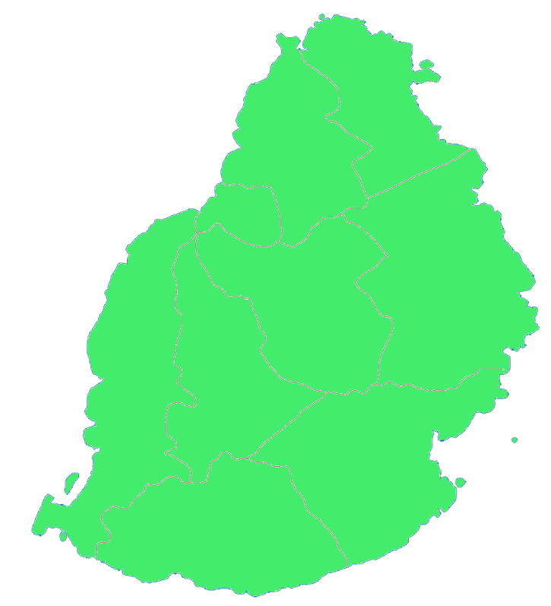

Faire verticalement défiler les annonces récentes et mise en avant par les pro et particuliers qui décide de payer+ pub

Faire verticalement défiler les annonces récentes et mise en avant par les pro et particuliers qui décide de payer+ pub



Mention légale et tout le tralala

**Déposer une annonce**

**Trucs N Trocs.com**

**Professionnelle**

**Particulier**

Faire verticalement défiler les annonces récentes et mise en avant par les pro et particuliers qui décide de payer+ pub

Faire verticalement défiler les annonces récentes et mise en avant par les pro et particuliers qui décide de payer+ pub

Faire verticalement défiler les annonces récentes et mise en avant par les pro et particuliers qui décide de payer+ pub ou consigne pour les nouveaux utilisateurs

Mention légale et tout le tralala

**Particulier**

Mention légale et tout le tralala

Faire verticalement défiler les annonces récentes et mise en avant par les pro et particuliers qui décide de payer+ pub

Faire verticalement défiler les annonces récentes et mise en avant par les pro et particuliers qui décide de payer+ pub

**Trucs N Trocs.com**



Faire verticalement défiler les annonces récentes et mise en avant par les pro et particuliers qui décide de payer+ pub

Pseudo

Mot de passe

Confirmation mot de passe

Nom

Prénom

Telephone

Email